
IFBA – Instituto Federal de Educação, Ciência e Tecnologia da Bahia
Departamento de Ciência da Computação
Graduação Tecnológica em Análise e Desenvolvimento de Sistemas
INF011 – Padrões de Projeto
Prof.: Frederico Barboza Data: 21/06/2022

Aluno: _______________________________________________________ Nota: ___________

IIª Avaliação – 2022.1

As questões desta avaliação são baseadas no seguinte cenário de classes:

Uma rede de academias está solicitando a confecção de um sistema, que suporte a prescrição de programas de treinamento, aulas, agendamento de avaliação, etc. Num primeiro momento, o foco é a prescrição de programas de treinamento. Para isso, a equipe de projeto propôs o seguinte esquema de classes, que descreve os tipos de equipamentos disponíveis na academia, os exercícios e as classes necessárias para prescrição dos programas de treinamento.

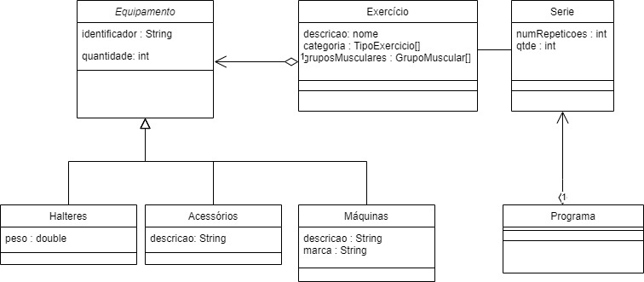

Neste ponto do projeto, o objetivo é permitir que os clientes da academia tenham acesso e controle dos seus programas de treinamentos

Considere os requisitos abaixo apresentados e o domínio acima descrito para resolver os seguintes problemas:

- Escreva o conjunto de métodos necessários para que um programa possa retornar a próxima Série a ser executada. Considere que o programa comporta-se de forma diferente a depender do seu status. Um programa do tipo full workout, deve retornar a próxima série na lista de séries, considerando-se o conjunto completo de séries que compõem o programa, caso seja Segunda/Quarta/Sexta e nenhuma série nos demais dias (repouso).
Se o tipo do programa for ABCD, ele deve retornar os exercícios que trabalhem com os grupos musculares: A – Segunda – Ombros / Abdominal; B – Terça - Membros Inferiores; C- Quarta - Peitoral / Tríceps; D – Quinta – Costa / Bíceps, e nenhum de Sexta a Domingo.
Por fim, se o tipo do programa for treinamento cardio, devem ser retornados os exercícios da categoria cardio às Segunda, Quarta e Sexta e nenhum nos demais dias.

Um exemplo de possível extrato de código fonte de uma aplicação é fornecido a seguir (o código pode ser refatorado, caso seja necessário)

Programa programa = …;
programa.setTipo(TipoPrograma.ABCD);
programa.init();
while(programa.temProximo()){
Serie serie = programa.proximo();
serie.executar();
}
- Modifique a aplicação para que ela possa permitir que o programa possa manter mecanismos de notificação para todos os interessados, que o programa foi finalizado (não há mais nenhuma série disponível para execução), informando a data e hora da finalização e o tipo do programa wur foi executado.

- Modifique a aplicação para que possa ser possível a criação de Exercícios combinados, que são Exercícios que podem ser compostos por outros Exercícios, em uma estrutura de vários níveis de profundidade (Ex: Combinado ‘Apoio-Barra’). Neste caso, a categoria e os grupos musculares dos exercícios combinados é formado pela união dos exercícios que os compõem.

- Considere a classe Série e acrescente um método executar. O método executar atualmente imprime a descrição de qual exercício precisa ser feito, o número de repetições e a quantidade de vezes. Deseja acrescentar, além disso a exibição do vídeo de execução do exercício, que inicialmente foi modelada como um atributo adicionado a classe exercício. Contudo, a aplicação começou a experimentar problemas de desempenho devido ao incremento demasiado do uso de memória. Modifique a aplicação para permitir a exibição do vídeo (como exercício, considere que a exibição do vídeo é apenas a impressão da string “[VIDEO DO EXERCÍCIO descrição]” junto a descrição de qual exercício precisa ser feito, o número de repetições e a quantidade de vezes, que ele deve ser executado), mas compartilhando o objeto vídeo quando ele for comum a várias instâncias do exercício (considerando, que o exercício é igual, quando eles tiverem a mesma descrição).

